**70-летие освобождения Армавира от немецко-фашистских захватчиков**

В этом году отмечается 70 лет со дня освобождения Армавира от немецко-фашистских оккупантов. Этой теме был посвящен классный час, который прошел в 6 «Б» классе. В ночь с 23 на 24 января 1943 года войска Закавказского округа выбили неприятеля из родного города. Прогнав захватчиков из Армавира, советские солдаты продолжали освобождать захваченную врагом Кубань.Страшные бои шли за каждую пядь родной Земли. Около 7 тысяч человек погибли в Армавире за время оккупации. Мы должны помнить и гордиться…

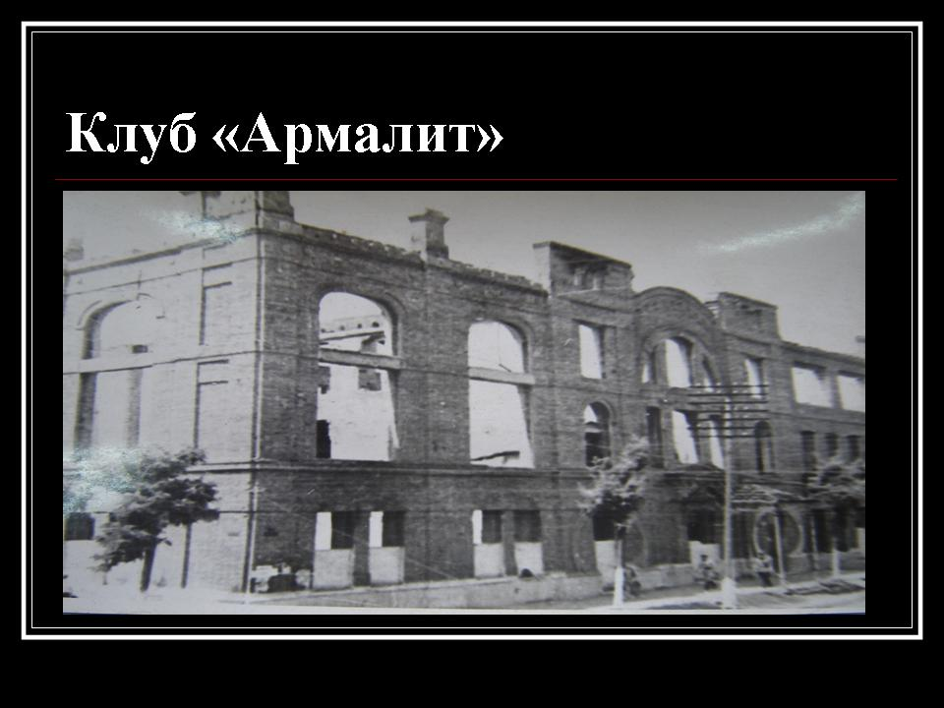

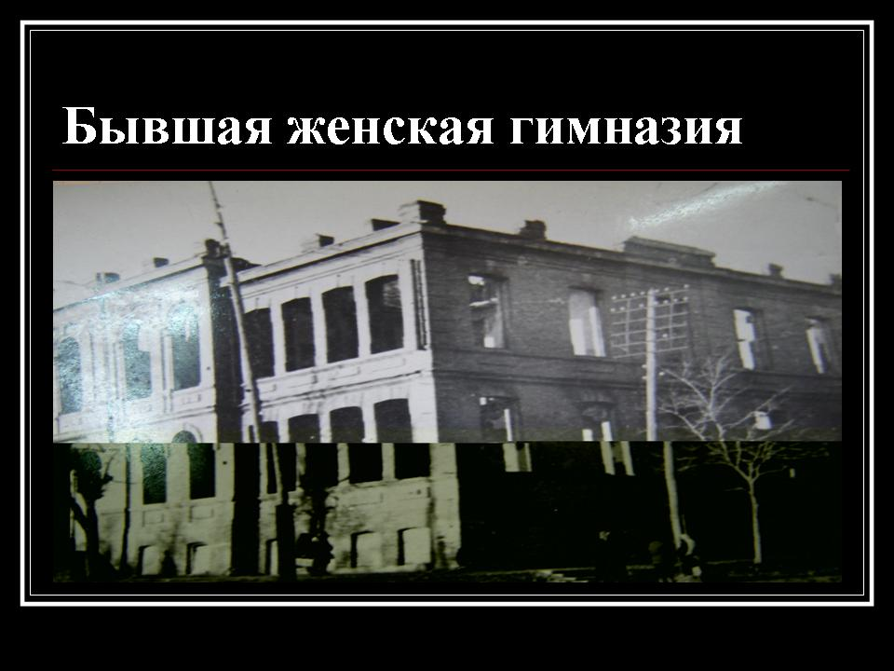

Министерство информации 6 «Б» класса